CEI DOM JOSÉ GASPAR

Proposta de Atividades MG I
6 a 9 de abril de 2020

Olá crianças e famílias!

Acreditamos que a Educação Infantil é primordial na formação de um indivíduo no que diz respeito não somente a transmissão de conhecimento, mas também ao englobar questões relacionadas ao amor, fraternidade, dignidade, solidariedade, responsabilidade, amizade, ética e outros valores cristãos e de espiritualidade Beneditina, fundamentais para a convivência harmoniosa do ser humano na sociedade e dos nossos bebês aqui no CEI.
Sabendo da importância de fortalecer esses valores, aqui no CEI iniciamos o nosso dia com a “oração de agradecimento” e não queremos que essa prática tão valiosa se perca ou seja esquecida durante esses dias em que as crianças permanecerão em casa. Sendo assim, compartilhamos com os senhores Pais a nossa oração para que seja feita diariamente com as crianças. Este é o momento de juntos agradecermos as graças almejadas e recebidas do pai criador.
- ORAÇÃO DE AGRADECIMENTOS (PARA SER REALIZADA DIARIAMENTE COM AS CRIANÇAS)
Inclinamos nossas cabeças
E fechamos nossos olhos

ORAÇÃO DE AGRADECIMENTO

SENHOR DEUS OBRIGADO,
POR ESTAR SEMPRE AQUI.
OBRIGADO PELA MINHA FAMÍLIA.

OBRIGADO PELAS PESSOAS
QUE ESTÃO SEMPRE COMIGO.

OBRIGADO PELA MINHA SAÚDE,
E PELA NATUREZA QUE ME CERCA.

AJUDAI-ME A SER UMA CRIANÇA MELHOR
COM MINHA FAMÍLIA, MEUS AMIGOS, MINHAS EDUCADORAS E COM O MUNDO.

PROTEGEI OS MONGES DO MOSTEIRO
E TODOS OS COLABORADORES.

OBRIGADO, SENHOR, VOCÊ É BONDOSO E SEU AMOR DURA ETERNAMENTE, AMÉM.

Foco da aprendizagem: Senhores Pais vamos continuar o trabalho de cuidados para a prevenção da saúde, visto que o Coronavírus faz parte de uma grande família viral que causa infecções respiratórias em seres humanos e em animais.
Enquanto não se sabe mais sobre o Coronavírus, o melhor é termos todos alguns cuidados preventivos, que servem para esta, mas também para outras doenças.
Por essa razão sugerimos abaixo algumas propostas para que vocês possam fazer com as crianças.
- História em quadrinhos: “Turma da Mônica em: Saiba tudo sobre o Coronavírus”. https://youtu.be/5zWjhnav-di e https://razoesparaacreditar.com/tv-cultura-turma-monica-video-coronavirus/

- Assista a Vídeoaula com a “MÚSICA CORONAVÍRUS NÃO” de autoria da professora Rosi MG I E clicndo no link https://www.youtube.com/watch?v=EeNh7LxIocs

Crie um bichinho do coronavírus. Use a criatividade.
Registre esse momento importante em família e envie para
WhatsApp do CEI - 97204-7522.

Semana Santa!
Está chegando a Páscoa!
Foco da aprendizagem: Proporcionar as crianças o entendimento do significado da Páscoa; identificar e compreender os símbolos da Páscoa; desenvolver a criatividade e propor as boas ações, solidariedade, amizade etc.

A Páscoa é uma data religiosa muito importante para aos cristãos, no entanto, temos muitos símbolos que trazem significados que encantam e contribuem com a formação até mesmo daqueles que não professam nenhuma fé.

Por isso, para dar uma atenção muito especial a essa festa, surgiremos algumas atividades, resgatando assim os valores que estão se perdendo com tempo e com os apelos comerciais, pois a Páscoa é mais do que uma simples troca de chocolates e o carinho é o que vale mais.

- Para apresentar as crianças o verdadeiro sentido da Páscoa e o resgate dos valores que a igreja Católica nos ensina, disponibilizamos algumas situações de como viver e entender o verdadeiro significado da Páscoa, partindo da contação de história:
- https://www.youtube.com/watch?v=YEIi7KTTX9k&t=4s
- Assistir o vídeo: A Verdadeira História da Páscoa (cantinho da criança) ou A verdadeira História da Páscoa - https://www.youtube.com/watch?v=Ut7vm1zKGtQ
- Assista a história sobre os símbolos da páscoa com a professora Sonia do MG I A VÍDEOAULA 1- https://www.youtube.com/watch?v=Gfpvpno8zYU&t=94s (CEI DOM JOSÉ GASPAR)
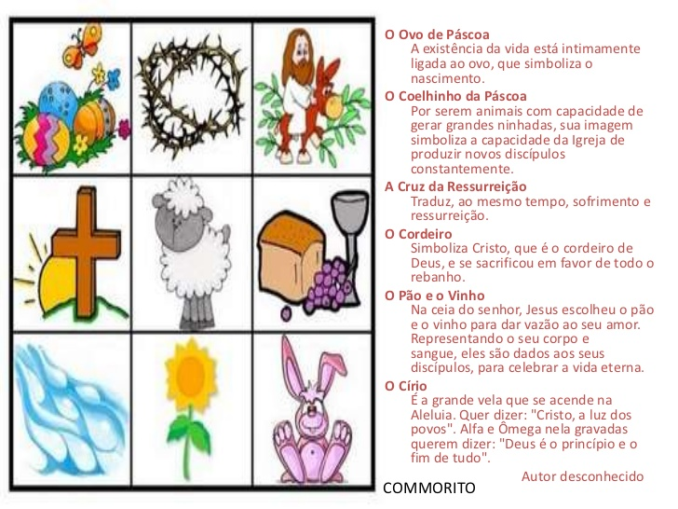

- Para dar significado a história da Páscoa: apresentar os símbolos pascais e seu verdadeiro significado, a partir daí, escolher um ou mais símbolos e confeccionar junto com as crianças utilizando materiais reciclados ou desenhos, para enfeitar ou decorar seu domingo de Páscoa. Registre esse momento importante em família e envie para WhatsApp do CEI - 97204-7522.

- SUGESTÕES PARA CRIAÇÃO DOS SÍMBOLOS DA PÁSCOA

- Para dar Sabor a Refeição Pascoal: Faça um bolo cheio de valores Cristãos, compartilhando com a família importância desse bolo e das passagens Bíblicas nos ingredientes. Registre esse momento importante em família e envie para WhatsApp do CEI - 97204-7522.

Propostas de atividades para a família

Desejamos a todos uma feliz e abençoada Páscoa!
Professoras: Sônia, Sidneia, Cheilane, Rosi, Graziela e Laurinete

